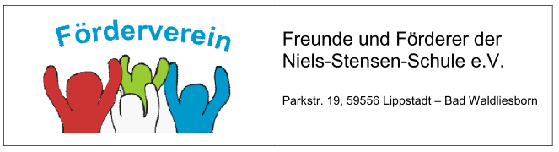
Hiermit erkläre ich meinen Beitritt zum Verein
Freunde und Förderer der Niels-Stensen-Schule e.V.
mit Wirkung vom ____.____.20____

Name
Vorname
Geburtsdatum
Straße, Hausnr.
PLZ, Ort

Mein Jahresbeitrag (Mindestbeitrag 12 €) beträgt ___________€

Die Satzung des Vereins erkenne ich hiermit verbindlich an.

Bad Waldliesborn, den ____________ ____________________
(Unterschrift)
______________________________________________________________________________

SEPA-Lastschriftmandat
Unsere Gläubiger-Identifikationsnummer: DE 71ZZZ00000834152
Mandatsreferenz: wird bei der 1. Beitragsbuchung mitgeteilt

Ich ermächtige den Zahlungsempfänger Freunde und Förderer der Niels-Stensen-Schule e.V den o.g. Jahresbeitrag von meinem Konto mittels Lastschrift einzuziehen.
Zugleich weise ich mein Kreditinstitut an, die vom Zahlungsempfänger Freunde und Förderer der Niels-
Stensen-Schule e.V. auf mein Konto gezogenen Lastschriften einzulösen.
Hinweis: Ich kann innerhalb von acht Wochen, beginnend mit dem Belastungsdatum, die Erstattung des
belasteten Betrages verlangen. Es gelten dabei die mit meinem Kreditinstitut vereinbarten Bedingungen.
Zahlungsart: wiederkehrende Zahlung, jährlich im Oktober.

Name, Vorname
Straße, Hausnr.
PLZ, Ort

IBAN | D | E
BIC

Bad Waldliesborn, den ____________ _________________________
(Unterschrift)

Der Verein „Freunde und Förderer der Niels-Stensen-Schule e.V.“ ist nach dem zugestellten Freistellungsbescheid des
Finanzamtes Lippstadt, Steuernummer 330/5761/4141, vom 03.05.2018 als ausschließlich und unmittelbar
gemeinnützigen Zwecken dienend anerkannt worden.

Kündigungen sind schriftlich zum Schuljahresende an o.g Adresse möglich.

